**Konsep Dasar Tata Kelola TI**

**Pengertian Tata Kelola TI**

Menurut Surendro (2009) tata kelola teknologi informasi adalah tanggung jawaban dewan direksi dan manajemen eksekutif organisasi. Hal ini merupakan bagian terintegrasi dari pengelolaan perusahaan yang mencakup kepemimpinan, struktur serta proses organisasi yang memastikan bahwa teknologi informasi perusahaan dapat dipergunakan untuk mempertahankan dan memperluas strategi dan tujuan perusahaan.

Menurut Sarno (2009) tata kelola TI memiliki definisi inklusif yang mencakup Sistem Informasi (SI), teknologi dan komunikasi, bisnis dan hukum serta isu-isu lain yang melibatkan hampir seluruh pemangku kepentingan (*staekholder*), baik direktur, manajemen eksekutif, pemilik proses, suplier, pengguna TI bahkan pengaudit SI/TI.

Menurut IT Governance Institute, tata kelola TI adalah pertanggungjawaban dewan direksi dan manajemen eksekutif. Hal ini merupakan bagian yang terintegrasi dengan tata kelola perusahaan dan berisi kepemimpinan dan struktur serta proses organisasi yang menjamin bahwa organisasi TI mengandung dan mendukung strategi tujuan bisnis.

Dari definisi diatas dapat disimpulkan bahwa tata kelola teknologi informasi adalah upaya menjamin pengelolaan teknologi informasi untuk mendukung dan selaras dengan strategi bisnis suatu enterprise yang dilakukan oleh dewan direksi, manajemen eksekutif dan juga oleh manajemen teknologi informasi.

**Area Utama Tata Kelola TI**

Adapun fokus utama dari area tata kelola TI *(IT Governance*) dapat dibagi menjadi lima area yakni: penyelarasan strategi *(strategic alignment*), penyampaian nilai (*value delivery*), pengelolaan sumber daya (*resource management*), pengelolaan risiko (*risk management*), dan pengukuran kinerja *(performance measurement*).

Penjelasan singkat mengenai area utama dalam tata kelola TI pada Gambar 2.1. akan dipaparkan sebagaimana berikut :

1. Penyelarasan Strategi *(Strategic alignment)* Memfokuskan kepastian terhadap keterkaitan antara strategi bisnis dan TI serta penyelarasan antara operasional TI dengan bisnis.
2. Penyampaian Nilai *(Value delivery).* Mencakup hal-hal yang terkait dengan penyampaian nilai yang memastikan bahwa TI memenuhi manfaat yang dijanjikan dengan memfokuskan pada pengoptimalan biaya dan pembuktian nilai hakiki akan keberadaan TI.
3. Manajemen Sumber daya *(Resource management*). Berkaitan dengan pengoptimalan investasi yang dilakukan dan pengelolaan secara tepat dari sumber daya TI yang kritis mencakup: analisis, informasi, infrastruktur dan Sumber Daya Manusia (SDM). Isu kunci area ini berhubungan dengan pengoptimalan pengetahuan dan infrastruktur.
4. Manajemen Risiko *(Risk management).* Membutuhkan kepekaan akan risiko oleh manajemen senior, pemahaman yang jelas akan perhatian perusahaan terhadap keberadaan risiko, pemahaman kebutuhan akan kepatuhan, transparansi akan risiko yang signifikan terhadap proses bisnis perusahaan dan tanggungjawab pengelolaan risiko ke dalam organisasi itu sendiri.
5. Pengukuran Kinerja *(Performance measurement).* Penelusuran dan pengawasan implementasi dari strategi, pemenuhan proyek yang berjalan, penggunaan sumber daya, kinerja proses dan penyampaian layanan dengan menggunakan kerangka kerja seperti *Balanced Scorecard* yang menerjemahkan strategi kedalam tindakan untuk mencapai tujuan terukur dibandingkan dengan akuntansi konvensional.

Untuk lebih jelasnya dari fokus tata kelola teknologi informasi dapat digambarkan seperti berikut:

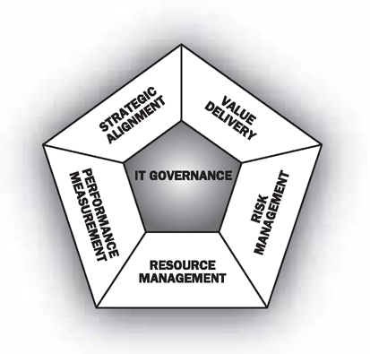

**Fokus Area tata Kelola TI ITGI, 2007**

**Tata Kelola Teknologi Informasi Dan Tata Kelola Perusahaan**

Berdasarkan definisi tata kelola teknologi informasi dari *IT Governance Institute* *(ITGI)* dikemukakan bahwa tata kelola teknologi informasi adalah tanggungjawab dari dewan direksi dan manajemen eksekutif, oleh karenanya tata kelola teknologi informasi harus merupakan bagian yang tidak terpisahkan dari tata kelola perusahaan. Tata kelola perusahaan merupakan suatu sistem yang mengarahkan dan mengendalikan entitas-entitas pada suatu perusahaan. Ketergantungan bisnis akan suatu teknologi informasi telah membuatnya tidak dapat menyelesaikan isu tata kelola perusahaan tanpa adanya pertimbangan terhadap teknologi informasi. Sebagai gantinya teknologi informasi dapat mempengaruhi peluang strategi dan menghasilkan kritik atas perencanaan strategi yang telah dibuat. Dalam hal tersebut tata kelola teknologi informasi memungkinkan perusahaan untuk mengambil keuntungan maksimal atas informasi, dan juga merupakan penggerak tata kelola perusahaan. Ketergantungan bisnis terhadap teknologi informasi menunjukkan bahwa isu tata kelola perusahaan tidak dapat dipecahkan tanpa campur tangan teknologi informasi.

**COBIT Framework**

**Profil COBIT**

*Control Objective for Information and related Technology (COBIT)* memberikan kebijakan yang jelas dan praktik yang baik dalam tata kelola teknologi informasi dengan membantu manajemen senior dalam memahami dan mengelola risiko yang berkaitan dengan tata kelola teknologi informasi dengan cara memberikan kerangka kerja tata kelola teknologi informasi dan panduan tujuan pengendalian terinci / *detailed control objective* bagi pihak manajemen, pemilik proses bisnis, pengguna dan juga auditor.

Untuk membuat teknologi informasi berhasil dalam menyampaikan kebutuhan bisnis perusahaan, manajemen harus membuat sistem pengendalian internal atau kerangka kerja. Kerangka kerja COBIT memberikan kontribusi pengendalian kebutuhan ini dengan (ITGI, 2007):

Membuat link dengan kebutuhan bisnis perusahaan.

1. Mengorganisasikan kegiatan teknologi informasi kedalam suatu proses yang berlaku umum.
2. Mengidentifikasi sumber daya teknologi informasi utama yang harus dihitung.
3. Menentukan tujuan pengendalian manajemen.

Fokus proses COBIT digambarkan oleh model proses yang membagi teknologi informasi menjadi 4 bagian dan 34 proses yang merangkum 210 *detailed control objective* sesuai dengan bidang tanggung jawab mulai dari perencanaan, membangun, menjalankan dan memonitor implementasi teknologi informasi, dan juga memberikan pandangan *end-to-end* teknologi informasi.

**Kerangka Kerja COBIT**

Untuk dapat memahami kerangka kerja COBIT, perlu diketahui bahwa COBIT mempunyai karakteristik utama. Adapun karakteristik utama dari kerangka kerja COBIT adalah fokus pada bisnis, orientasi pada proses, berbasis kontrol dan dikendalikan oleh pengukuran.

Kerangka kerja COBIT dapat dilihat pada gambar berikut ini.

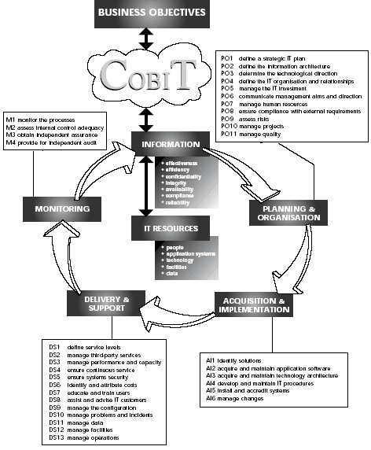

**Kerangka Kerja COBIT**

**Kriteria Kerja COBIT**

Orientasi pada bisnis menunjukkan bahwa COBIT dirancang bukan hanya ditujukan terbatas bagi kalangan teknologi informasi, pengguna maupun auditor tetapi lebih penting lagi adalah sebagai panduan yang komprehensif bagi manajemen dan pemilik proses bisnis.

Untuk memenuhi tujuan bisnis, informasi perlu mempunyai kriteria pengendalian tertentu. Kriteria pengendalian untuk informasi menurut COBIT adalah:

1. Efektivitas. Terkait dengan informasi yang relevan dan berhubungan pada proses bisnis serta disampaikan juga secara tepat waktu, benar, konsisten dan mudah.
2. Efisiensi. Terkait dengan ketentuan informasi melalui penggunaan sumber daya yang optimal.
3. Kerahasiaan. Terkait dengan pengamanan terhadap informasi yang sensitif dari pihak yang tidak berhak.
4. Integritas. Terkait dengan keakuratan dan kelengkapan informasi serta validitasnya sesuai dengan nilai dan harapan bisnis.
5. Ketersediaan. Terkait dengan ketersediaan data/informasi pada saat kapanpun diperlukan oleh bisnis.
6. Kepatuhan. Terkait dengan kepatuhannya kepada hukum, regulasi maupun perjanjian kontrak.
7. Keandalan. Terkait dengan penyediaan informasi yang tepat bagi manajemen untuk mendukung operasional suatu entitas dan menjalankan tanggungjawab tata kelolanya.

**Sumber Daya Teknologi Informasi Dalam COBIT**

Sumber daya teknologi informasi dalam COBIT diklasifikasikan sebagai berikut:

1. Data. Menjelaskan apakah objek yang dirasa paling luas (eksternal dan internal), struktur dan bukan struktur, grafis, dan lain sebagainya.
2. Sistem Aplikasi.Memahami penjumlahan dari manual dan prosedur terprogram.
3. Teknologi. Meliputi perangkat keras, sistem operasi, sistem database manajemen, jaringan, multimedia, dan lain-lain.
4. Fasilitas. Sumber daya untuk mengumpulkan dan mendukung sistem informasi.
5. Pengguna. Melingkupi keterampilan para staf, kesadaran dan produktifitas untuk merencanakan, mengorganisir, perolehan, menyampaikan, dukungan dan monitor sistem informasi.

**Prinsip Dasar COBIT**

Seperti di jelaskan pada gambar 2.3 dibawah, prinsip dasar dari CobIT ialah menyediakan informasi yang diperlukan untuk mencapai tujuan perusahaan. Perusahaan perlu untuk mengatur dan mengontrol sumber daya TI dengan menggunakan sekumpulan proses yang terstruktur.

CobIT mendukung manajemen dalam mengoptimalkan investasi TI melalui pengukuran yang akan memberikan sinyal bila bahaya jika suatu kesalahan atau suatu risiko akan atau sedang terjadi. Berikut merupakan gambar siklus dari prinsip dasar CobIT.

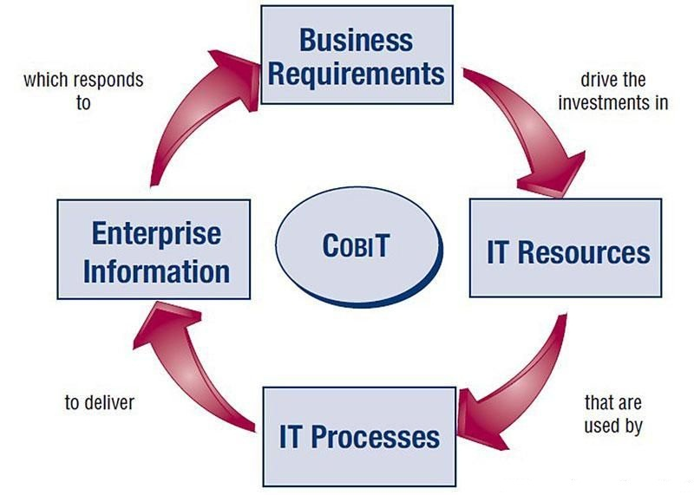

**Prinsip Dasar CobIT**

Alasan utama perusahaan dalam penggunaan CobIT adalah untuk:

1. Untuk memvalidasi kontrol – kontrol TI
2. Untuk perencanaan audit dan pengembangan program audit.
3. Untuk mengevaluasi risiko – risiko TI.
4. Untuk mengurangi risiko – risiko TI.
5. Sebagai framework untuk meningkatkan kinerja TI.

**Proses *Oriented* Dari COBIT**

**Pembagian Orientasi**

COBIT mendefinisikan aktivitas-aktivitas TI dalam model proses umum, yang terdiri dari 34 *high level control objectives* yang tercermin dalam 4 domain yaitu: perencanaan dan organisasi, perolehan dan implementasi, penyampaian dan dukungan, dan monitor dan evaluasi (*Plan and Organize* (PO), *Acquire and Implements* (AI), *Delivery and Support* (DS) dan *Monitor and Evaluate* (ME)).

***Plan and Organize* (PO)**

Domain ini mencakup strategi dan taktik, serta difokuskan pada penentuan arah TI yang dapat memberikan kontribusi terbaik dalam pencapaian tujuan-tujuan bisnis (business objective) lebih lanjut, realisasi dari strategi yang merupakan penjabaran dari visi dan misi perusahaan perlu untuk direncanakan, dikomunikasikan dan diatur dengan perspektif yang berbeda. Dengan demikian, diperlukan keterlibatan dari perusahaan secara keseluruhan dan juga teknologi infrastruktur.

Domain *Plan and Organize* (PO) terdiri dari 10 macam proses, yaitu:

1. PO1 Mendefinisikan rencana strategi TI
2. PO2 Mendefinisikan arsitektur informasi
3. PO3 Menentukan arahan teknologi
4. PO4 Mendefinisikan proses TI, organisasi dan keterhubungannya
5. PO5 Mengelola investasi TI
6. PO6 Mengkomunikasikan tujuan dan arahan manajemen
7. PO7 Mengelola sumber daya TI
8. PO8 Mengelola kualitas
9. PO9 Menaksir dan mengelola TI
10. PO10 Mengelola proyek

***Acquire and Implements* (AI)**

Dalam merealisasikan strategi TI, solusi TI perlu didefinisikan, dikembangakan atau dipelajari sebagaimana diimplementasikan dan diintegrasikan kedalam proses bisnis. Sementara itu, perubahan dan perawatan sistem yang ada tercakup dalam domain AI untuk memastikan penyelesaian yang berkelanjutan memenuhi tujuan-tujuan bisnisnya.

Domain *Acquire and Implements* (AI) terdiri dari 7 macam proses, yaitu:

1. AI1 Mendefinisikan solusi otomatis
2. AI2 Memperoleh dan memelihara perangkat lunak dan aplikasi
3. AI3 Memperoleh dan memelihara infrastruktur teknologi
4. AI4 Memungkinkan operasional dan penggunaan
5. AI5 Memenuhi sumber daya TI
6. AI6 Mengelola perubahan
7. AI7 Instalasi dan akreditas solusi beserta perubahannya

***Delivery and Support* (DS)**

Domain ini difokuskan pada *actual delivery* dari layanan yang dibutuhkan, yang mana melibatkan layanan pengiriman, manajemen keamanan dan kelancaran, pendukung layanan bagi *user* dan manajemen data serta fasilitas operasional.

Domain *Delivery and Support* (DS) terdiri dari 13 proses, yaitu:

1. DS1 Mendefinisikan dan mengelola tingkat layanan
2. DS2 Mengelola layanan tingkat ketiga
3. DS3 Mengelola kinerja dan kapasitas
4. DS4 Memastikan layanan yang berkelanjutan
5. DS5 Memastikan keamanan sistem
6. DS6 Mengidentifikasi, mengalokasikan biaya
7. DS7 Mendidik dan melatih pengguna
8. DS8 Mengelola *service desk* dan insiden
9. DS9 Mengelola konfigurasi
10. DS10 Mengelola permasalahan
11. DS11 Mengelola data
12. DS12 Mengelola lingkungan fisik
13. DS13 Mengelola operasi

***Monitor and Evaluate* (ME)**

Semua proses teknologi informasi perlu dinilai secara berkala untuk mengetahui kualitas dan pelaksanaannya terhadap pemenuhan kebutuhan pengendalian. Domain ini difokuskan untuk mengetahui performance manajemen, memonitor pengendalian internal, pelaksanaan peraturan dan penyediaan pengelolaan.

Domain *Monitor and Evaluate* (ME) terdiri dari 4 macam proses, yaitu:

1. ME1 Mengawasi dan mengevaluasi kinerja TI

1. ME2 Mengawasi dan mengevaluasi kontrol internal
2. ME3 Memastikan pemenuhan terhadap kebutuhan eksternal
3. ME4 Menyediakan Tata Kelola TI

Dari ke-4 domain tersebut, di dalam tata kelola TI di golongkan menjadi 2 kelompok berdasarkan tingkat kepentingannya dilihat dari masing-masing fokus area tata kelola TI. Kelompok ini menjadi :

**Fokus Area Tata Kelola TI**

|  |  |  |
| --- | --- | --- |
| **Fokus Area Tata Kelola TI** | **Proses – Proses Pendukung** | |
| **Secara Primer** | **Secara Sekunder** |
| *Strategic Alignment* | PO1, PO2, PO6, PO7, PO8, PO9, PO10, AI1, DS1, ME3, ME4 | PO3, PO4, PO5, AI4, AI7, DS3, DS4, DS7, ME1 |
| *Value*  *Delivery* | PO5, AI1, AI2, AI4, AI6, AI7, DS1, DS2, DS4, DS7, DS8, DS9, DS10, DS11, ME2, ME4 | PO2, PO3, PO8, PO10, AI5, DS3, DS6, ME1 |
| *Resource Management* | PO2, PO3, PO4, PO7, AI3, AI5, DS1, DS3, DS6, DS9, DS11, DS13, ME4 | PO1, PO5, PO10, AI1, AI4, AI6, AI7, DS2, DS4, DS7, DS12, ME1 |
| *Performance Measurement* | DS1, ME1, ME4 | PO5, PO7, PO10, AI7, DS2, DS3, DS4, DS6, DS8, DS10 |
| *Risk Management* | PO4, PO6, PO9, DS2, DS4, DS5, DS11, DS12, ME2, ME3, ME4 | PO1, PO2, PO3, PO7, PO8, PO10, AI1, AI2, AI4, AI7, DS3, DS7, DS9, DS10, ME1 |

**Sumber : ITGI, 2007**

**Maturity Model ( Model Kematangan )**

Penilaian kemampuan proses berdasarkan maturity models CobIT adalah bagian kunci dari implementasi pengelolaan TI. setelah mengidentifikasikan proses TI dan kontrol TI yang vital, dengan memodelkan maturity akan dapat mengetahui gap yang terdapat didalam kemampuan perusahaan, untuk kemudian diidentifikasikan dan ditunjukan kepada pihak manajemen. Rencana-rencana kegiatan akan dapat dikembangkan untuk membawa proses – proses tersebut sampai pada target level kemampuan yang diinginkan.

Di dalam kerangka kerja COBIT secara umum terdapat 5 tingkat kematangan sebagai berikut (*IT Governance and Process Maturity*, 2008):

1. Level 0 : tidak ada (*Non Existent*)

Sama sekali tidak ada proses TI yang diidentifikasi. Kondisi dimana sama sekali tidak peduli terhadap pentingnya teknologi informasi untuk dikelola secara baik oleh manajemen.

1. Level 1 : Awal/Ad-Hoc (*Initial*)

Kondisi dimana perusahaan secara reaktif melakukan penerapan dan implementasi teknologi informasi sesuai dengan kebutuhan-kebutuhan mendadak yang ada, tanpa didahului perencanaan sebelumnya.

1. Level 2 : Berulang tapi intuitif (*Repeatable but intuitive*)
2. Kondisi dimana perusahaan telah memiliki pola yang berulang kali dilakukan dalam melakukan manajemen aktivitas terkait dengan tata kelola teknologi informasi, namun keberadaannya belum terdefinisi secara baik dan formal sehingga masih terjadi ketidak konsistenan.
3. Sudah mulai ada prosedur namun tidak seluruhnya terdokumentasi dan tidak seluruhnya disosialisasikan kepada pelaksana.
4. Belum ada pelatihan formal untuk mensosialisasikan prosedur tersebut.
5. Tanggung jawab pelaksanaan berada pada masing – masing individu.
6. Level 3 : Prosedur Terdefinisi (*Defined*)
7. Kondisi dimana perusahaan telah memiliki prosedur standar formal dan tertulis yang telah disosialisasikan ke segenap jajaran manajemen dan karyawan untuk dipatuhi dan dikerjakan.
8. Tidak ada pengawasan untuk menjalankan prosedur.
9. Level 4 : Terkelola dan Terukur (*Managed*)
10. Kondisi dimana perusahaan telah memiliki sejumlah indikator atau ukuran kuantitatif yang dijadikan sebagai saran.
11. Terdapaat fasilitas untuk memonitor dan mengukur prosedur yang sudah berjalan, sehingga dapat diketahui jika terdapat tindakan yang diindikasikan tidak efektif.
12. Proses diperbaiki terus menerus dan dibandingkan dengan praktik-praktik terbaik.
13. Terdapat perangkat Bantu dan otomatisasi untuk pengawasan proses.
14. Level 5 : Optimis (*Optimised*)
15. Kondisi dimana perusahaan dianggap telah mengimplementasikan tata kelola manajemen teknologi informasi yang mengacu pada praktik terbaik.
16. Proses telah mencapai level terbaik karena perbaikan yang terus menerus dilakukan.
17. Perangkat bantu otomatis digunakan untuk mendukung *workflow*, menambah efisiensi dan kualitas kinerja proses.
18. Memudahkan perusahaan untuk beradaptasi terhadap perubahan.

Principle 1: Meeting Stakeholder Needs

Introduction

Enterprises exist to create value for their stakeholders. Consequently, any enterprise—commercial or not—will have value creation as a governance objective. Value creation means realising benefits at an optimal resource cost while optimizing risk. (See **figure 3**.) Benefits can take many forms, e.g., financial for commercial enterprises or public service for government entities.

**Figure 3—The Governance Objective: Value Creation**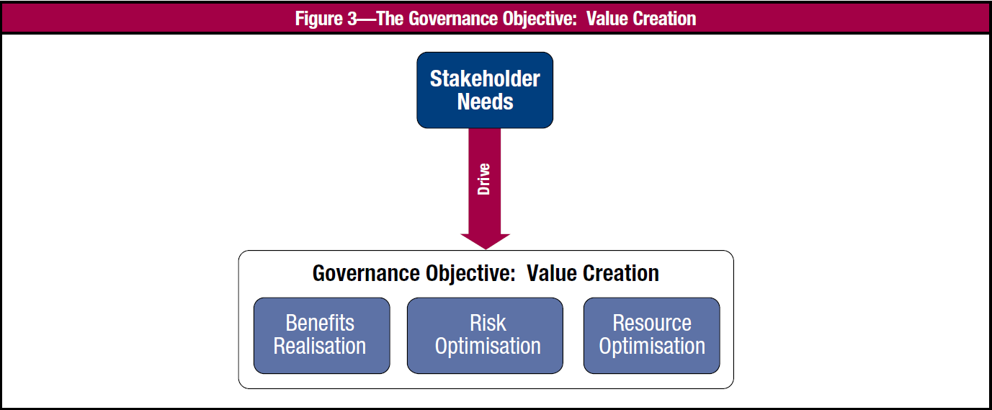

Enterprises have many stakeholders, and ‘creating value’ means different—and sometimes conflicting—things to each of them. Governance is about negotiating and deciding amongst different stakeholders’ value interests. By consequence, the governance system should consider all stakeholders when making benefit, risk and resource assessment decisions. For each decision, the following questions can and should be asked: For whom are the benefits? Who bears the risk? What resources are required?

COBIT 5 Goals Cascade

Every enterprise operates in a different context; this context is determined by external factors (the market, the industry, eopolitics, etc.) and internal factors (the culture, organisation, risk appetite, etc.), and requires a customised governance

and management system.

Stakeholder needs have to be transformed into an enterprise’s actionable strategy. The COBIT 5 goals cascade is the mechanism to translate stakeholder needs into specific, actionable and customised enterprise goals, IT-related goals and enabler goals. This translation allows setting specific goals at every level and in every area of the enterprise in support of the overall goals and stakeholder requirements, and thus effectively supports alignment between enterprise needs and IT solutions and services.

The COBIT 5 goals cascade is shown in **figure 4**.

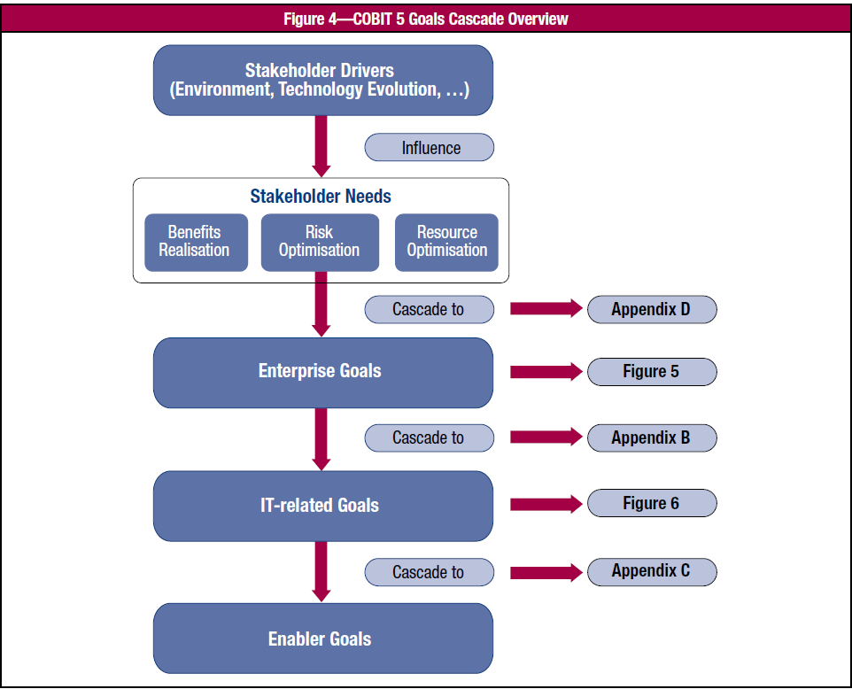

*Step 1. Stakeholder Drivers Influence Stakeholder Needs*

Stakeholder needs are influenced by a number of drivers, e.g., strategy changes, a changing business and regulatory environment, and new technologies.

*Step 2. Stakeholder Needs Cascade to Enterprise Goals*Stakeholder needs can be related to a set of generic enterprise goals. These enterprise goals have been developed using COBIT 5 defines 17 generic goals, as shown in figure 5, which includes the following information:

* + - * The BSC dimension under which the enterprise goal fits
      * Enterprise goals
      * The relationship to the three main governance objectives—benefits realisation, risk optimisation and resource optimisation. (‘P’ stands for primary relationship and ‘S’ for secondary relationship, i.e., a less strong relationship.)

Step 3. Enterprise Goals Cascade to IT-related Goals

Achievement of enterprise goals requires a number of IT-related outcomes,2 which are represented by the IT-related goals. IT-related stands for information and related technology, and the IT-related goals are structured along the dimensions of the IT balanced scorecard (IT BSC). COBIT 5 defines 17 IT-related goals, listed in figure 6.

The mapping table between IT-related goals and enterprise goals is included in appendix B, and it shows how each enterprise goal is supported by a number of IT-related goals.

Step 4. IT-related Goals Cascade to Enabler Goals Achieving IT-related goals requires the successful application and use of a number of enablers. The enabler concept is explained in detail in chapter 5. Enablers include processes, organisational structures and information, and for each enabler a set of specific relevant goals can be defined in support of the IT-related goals.

Processes are one of the enablers, and appendix C contains a mapping between IT-related goals and the relevant COBIT 5processes, which then contain related process goals

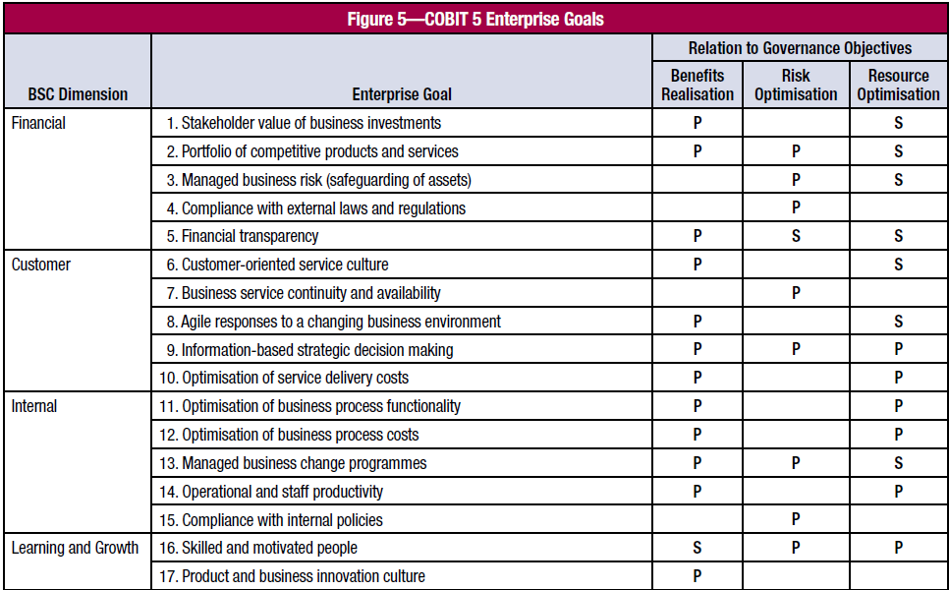

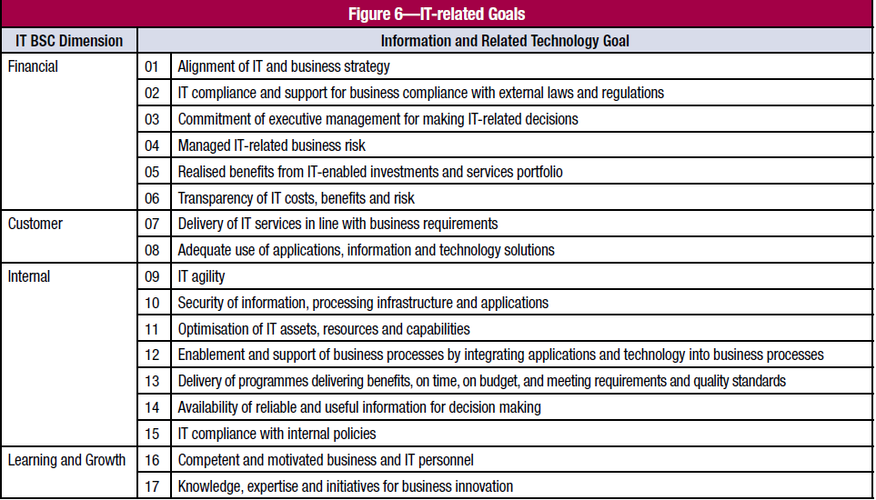

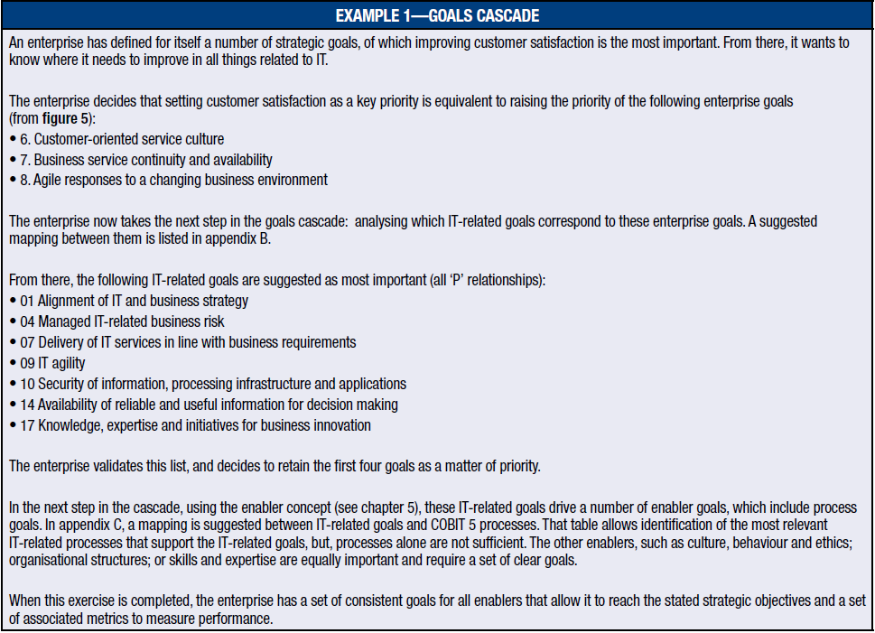

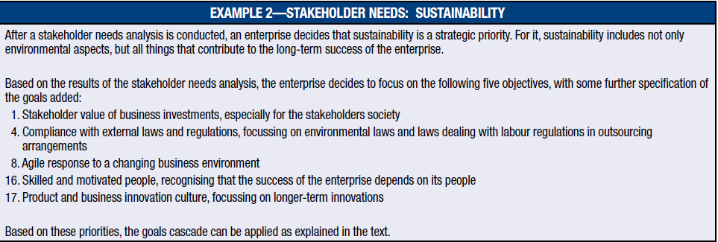

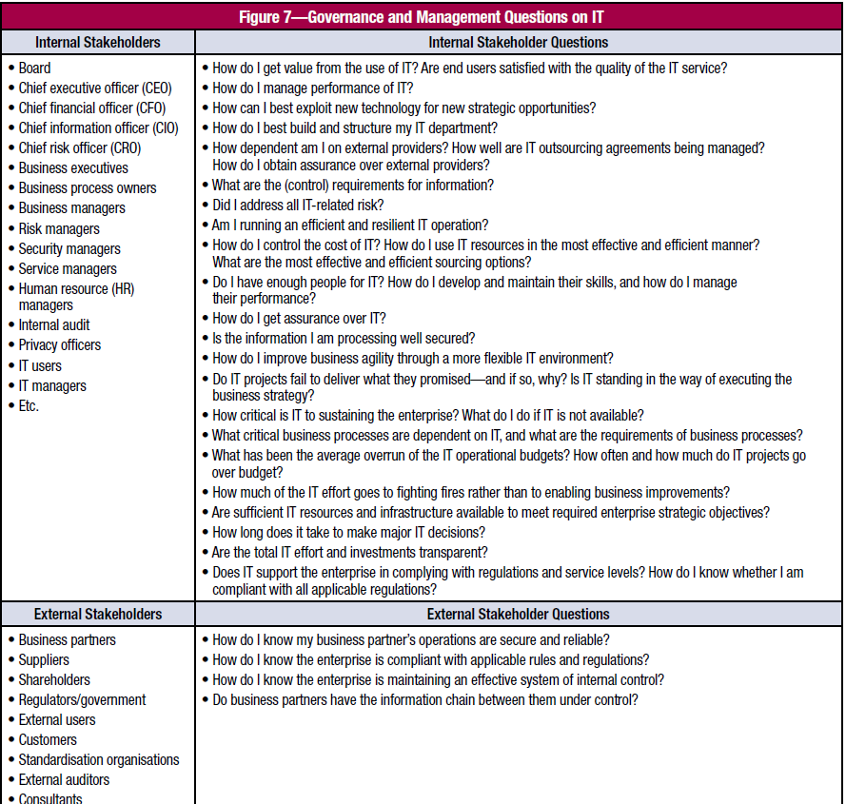

2: Covering the Enterprise End-to-end

COBIT 5 addresses the governance and management of information and related technology from an enterprisewide, end-to-end perspective. This means that COBIT 5:

* + - * Integrates governance of enterprise IT into enterprise governance. That is, the governance system for enterprise ITproposed by COBIT 5 integrates seamlessly in any governance system. COBIT 5 aligns with the latest views on governance.
      * Covers all functions and processes required to govern and manage enterprise information and related technologies
      * wherever that information may be processed. Given this extended enterprise scope, COBIT 5 addresses all the relevant internal and external IT services, as well as internal and external business processes.

COBIT 5 provides a holistic and systemic view on governance and management of enterprise IT (see principle 4), based on a number of enablers. The enablers are enterprisewide and end-to-end, i.e., inclusive of everything and everyone,

internal and external, that are relevant to governance and management of enterprise information and related IT, including the activities and responsibilities of both the IT functions and non-IT business functions.

Information is one of the COBIT enabler categories. The model by which COBIT 5 defines enablers allows every stakeholder to define extensive and complete requirements for information and the information processing life cycle, thus

connecting the business and its need for adequate information and the IT function, and supporting the business and context focus.

**Governance Approach**

The end-to-end governance approach that is at the foundation of COBIT 5 is depicted in figure 8, showing the key components of a governance system.4

**Governance Approach**

The end-to-end governance approach that is at the foundation of COBIT 5 is depicted in figure 8, showing the key components of a governance system.4.

**Governance Enablers**

Governance enablers are the organisational resources for governance, such as frameworks, principles, structures, processes and practices, through or towards which action is directed and objectives can be attained. Enablers also include the

enterprise’s resources—e.g., service capabilities (IT infrastructure, applications, etc.), people and information. A lack of resources or enablers may affect the ability of the enterprise to create value.

Given the importance of governance enablers, COBIT 5 includes a single way of looking at and dealing with enablers (see chapter 5).

**Governance Scope**

Governance can be applied to the entire enterprise, an entity, a tangible or intangible asset, etc. That is, it is possible to define different views of the enterprise to which governance is applied, and it is essential to define this scope of the governance system well. The scope of COBIT 5 is the enterprise—but in essence COBIT 5 can deal with any of the different views.

Roles, Activities and Relationships A last element is governance roles, activities and relationships. It defines who is involved in governance, how they are

involved, what they do and how they interact, within the scope of any governance system. In COBIT 5, clear differentiation is made between governance and management activities in the governance and management domains, as well as the interfacing between them and the role players that are involved. Figure 9 details the lower part of figure 8, listing the interactions between the different roles.

For more information on this generic view on governance please see Taking Governance Forward at www.takinggovernanceforward.org.